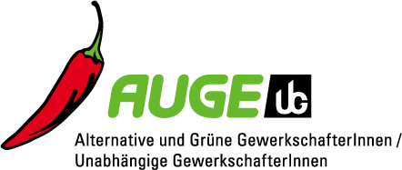

Antrag xx
der AUGE/UG -
Alternative und Grüne GewerkschafterInnen/Unabhängige GewerkschafterInnen

zur xxx. Vollversammlung der Arbeiterkammer Wien
am 3. Mai 2017
Die xxx. Vollversammlung der AK Wien möge beschließen:
Die Arbeiterkammer Wien setzt sich dafür ein, dass die Austrian Development Agency ihre Entscheidung der Streichung der Subvention für das Südwind Magazin revidiert. Weiters strebt die AK Wien zukünftig einen Kooperationsvertrag mit Südwind an, um die Zusammenarbeit auf eine stabilere Finanzierungsbasis zu stellen bzw. um die Kontinuität der Zusammenarbeit abzubilden.

Begründung
Die AK Wien verurteilt die abrupte Streichung der Subvention des Südwind Magazins nach fast vierzig Jahren durch die Austrian Development Agency (ADA). Damit ist das Südwind Magazin und der Südwind insgesamt mit seiner wichtigen Arbeit für internationale Solidarität und weltweite faire Arbeitsbedingungen in einer bedrohlichen Situation. Südwind leistet einen wichtigen Betrag zu Verbesserung der Arbeitsbedingungen in Europa und weltweit. Im Sinne internationaler Solidarität wird die breite Öffentlichkeit mittels Bildungs-, Medien- und Kampagnenarbeit über Arbeits- und Menschenrechts-verletzungen auf dem Laufenden gehalten.

Schon bisher haben die AK Wien und Südwind gemeinsame Projekte und Kooperationen verfolgt wie z.B. im Konsumentenschutz (Bericht und Veranstaltung „Change your Shoes“), im Vergaberecht (soziale Auftragsvergabe: gemeinsame Lehrveranstaltung an der WU) oder im Bereich des internationalen Handels (Bericht und Veranstaltung zu Produktionsbedingungen in der Handyproduktion).

